ТЗ на оборудование для производства материала

Согласно описанным ниже тех. процессам, просьба подобрать оборудование:
1.Поставка оборудования под ключ (с установкой и ПНР).
2.Оборудование должно быть ремонтопригодным (наличие запасных частей в продаже).
3.Должен быть предусмотрен доступ к агрегатным узлам.

Материал 1
1 и 2 – шпулярник с бобинами и гребенкой; 3 - пропиточная ванна; 4 – сушильная камера; 5 – приемное устройство.
Краткое описание процесса:
В шпулярник устанавливают бобины со стеклянной (кремнеземной) нитью (диаметр нити от 6 до 13 мкм), в количестве 100-200 шт. Из шпулярника нити подаются на направляющую гребенку, где формируются в ленту (ширина ленты регулируется от 15 до 350мм). Пропитка стеклянных нитей проходит в ванной №3 объемом 150л. Пропитанная лента проходит через отжимные валки, обеспечивающие заданный уровень нанесения связующего и направляется в сушильную камеру №4. Сушильная камера типа СВЧ. Регулировка мощности от 10 до 30 кВт. Высота рабочей зоны (нагрева) - 5 м. В верхней части сушильной камеры предусмотрена принудительная вытяжка. Скорость движения ленты регулируется частотником и составляет 5-20 м/мин. Материал после сушки намоточным (является так же и тянущем) устройством свертывается в катушку. Предусмотрена регулировка угловой скорости (позволяет сохранить постоянную скорость движения, при увеличение радиуса наматываемого материала).

Материал 2
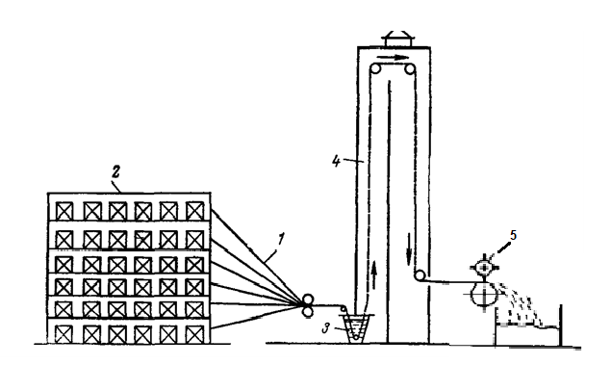
1– шпулярник с бобинами и гребенкой; 3- пропиточная ванна; 4- сушильная камера; 5 - узел рубки.
Краткое описание процесса:
В шпулярник устанавливают бобины со стеклянной (кремнеземной) нитью (плотностью (текс) 84, 168,180, 330,1340), в количестве 100-200 шт. Из шпулярника нити подаются на направляющую гребенку. Пропитка стеклянных нитей проходит в ванной №3 объемом 150л. Пропитанные нити проходят через отжимные валки, обеспечивающие заданный уровень нанесения связующего и направляются в сушильную камеру №4. Сушильная камера типа СВЧ. Регулировка мощности от 10 до 30 кВт. Высота рабочей зоны (сушки) - 5 м. В верхней части сушильной камеры предусмотрена принудительная вытяжка. Скорость движения нити регулируется частотником и составляет 5-20 м/мин. Высушенный материал тянущем устройством подается на узел рубки, где рубиться на отрезки длиной 5-50 мм, кратность шага рубки 5 мм (регулируется количеством устаноножей узла рубки). Ножи съемные и являются расходным материалом. Скорость рубки синхронизируется с помощью частотников со скоростью движение нити.

